寫作信箱題目3

刊登時間：2007年12月1日至12月7日 我要寄信
請存成word檔，以附加信件寄往write@ncut.edu.tw

班級：___________ 學號： ______________ 姓名： __________________
大一英文班級： ______________________
Jonh想要到博物館參觀，以下是他的問路經驗。請根據下列資料寫一篇50字的短文。
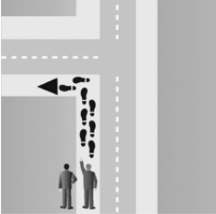
1. 2.
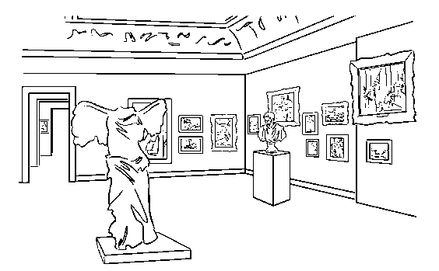
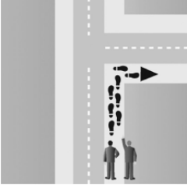

3.

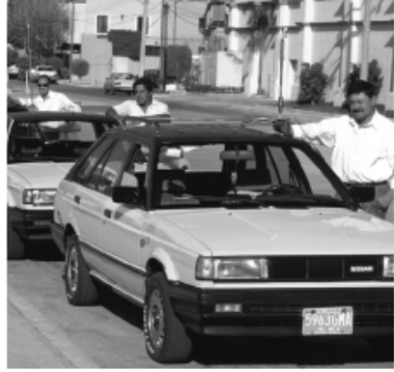

請寫作

